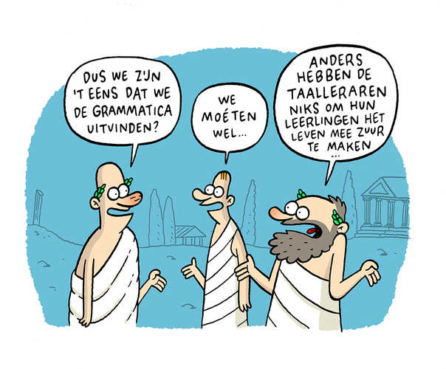

Lindenborg

Havo 2

Maart 2018

KST & KOS

**Het naamwoordelijk gezegde**

# Opdracht 1

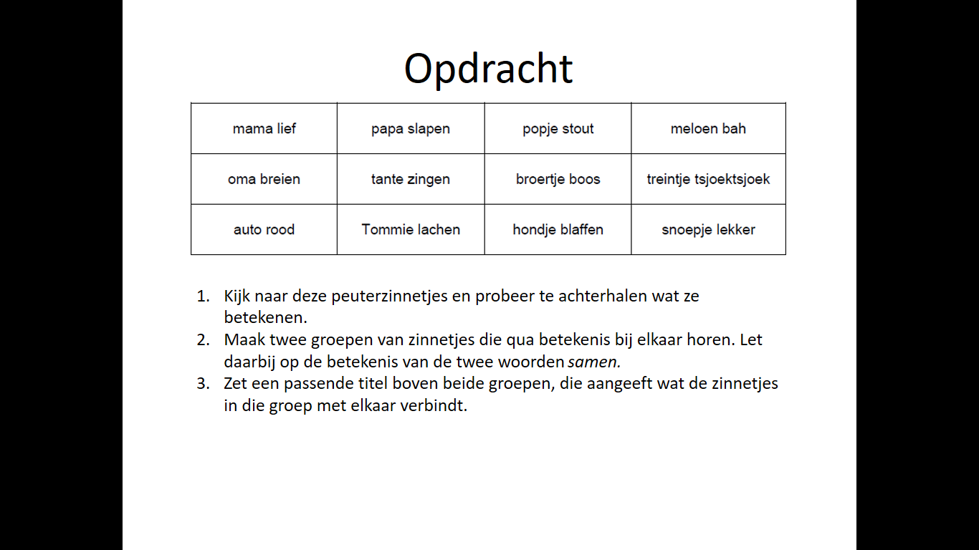

|  |  |
| --- | --- |
| ________________________________ | ________________________________ |
| ________________________________ | ________________________________ |
| ________________________________ | ________________________________ |
| ________________________________ | ________________________________ |
| ________________________________ | ________________________________ |
| ________________________________ | ________________________________ |
| ________________________________ | ________________________________ |
|  |  |

# Zelfstandig werkwoord, hulpwerkwoord of koppelwerkwoord?

## ZWW en HWW

Tijdens het vorige onderdeel heb je geleerd wat hulpwerkwoorden en zelfstandige werkwoorden zijn. Om het even op te frissen, wordt het hieronder herhaald.

Een **zelfstandig werkwoord (zww)** is het belangrijkste werkwoord in de zin. Dit werkwoord is nodig om betekenis aan de zin te kunnen geven. Er is altijd maar één zelfstandig werkwoord.

* In een zin met één werkwoord is dat werkwoord sowieso het zelfstandig werkwoord.
* In een zin met meerdere werkwoorden is het zelfstandige werkwoord niet de persoonsvorm, maar is het het voltooid deelwoord of het hele werkwoord aan het einde van de zin.

Een **hulpwerkwoord (hww)** helpt het zelfstandig werkwoord om een zin te vormen. Er hoeft niet per se een hulpwerkwoord in een zin zitten, maar het kunnen er net zo goed meerdere in een zin zijn.

*Lianne* ***speelt*** *met haar blokken.*

Deze zin heeft één werkwoord. *Spelen* is dus automatisch ZWW.

*Lianne* ***heeft*** *met haar blokken* ***gespeeld****.*

Deze zin heeft twee werkwoorden. *Gespeeld* is een voltooid deelwoord, dat is dus het ZWW. *Heeft* wordt dan automatisch een HWW.

*Lianne* ***heeft*** *met haar blokken* ***zitten spelen****.*

Deze zin heeft drie werkwoorden. *Spelen* is het laatste werkwoord in de zin en geeft bovendien betekenis aan de zin. Dit is daarom het ZWW. *Heeft* en *zitten* zijn HWW’en.

## KWW

Om het geheel een beetje lastiger te maken, voegen we nu het koppelwerkwoord toe aan het rijtje. Er zijn zes koppelwerkwoorden: **zijn, worden, blijven, blijken, lijken en schijnen**.

Een koppelwerkwoord heeft dezelfde status als een zelfstandig werkwoord. Eigenlijk heb je dus te maken met hoofdwerkwoorden en hulpwerkwoorden. Dit klinkt vaag, maar kijk maar naar het onderstaande schema:

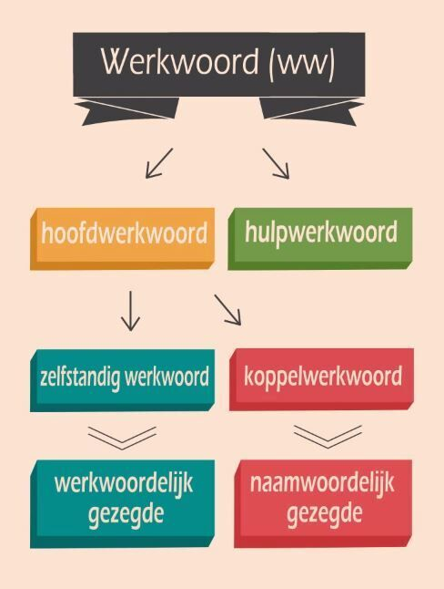

Een koppelwerkwoord is dus, net als het zelfstandig werkwoord, het belangrijkste werkwoord in een zin. Een koppelwerkwoord en een zelfstandig werkwoord kunnen niet samen in één zin staan, het is altijd het een óf het ander.

## ZWW of KWW?

De eerste stap is áltijd dat je bepaalt wat het belangrijkste werkwoord in de zin is. Als je dat weet, kun je bepalen of het een zelfstandig werkwoord of een koppelwerkwoord is. Je kunt dit op drie manieren onderscheiden:

1. Een koppelwerkwoord is altijd een vorm van zijn, worden, blijven, blijken, lijken of schijnen;
2. In een zin met een zelfstandig werkwoord **doet** het onderwerp iets en in een zin met een koppelwerkwoord **is** het onderwerp iets;
3. Bovendien heeft een zelfstandig werkwoord altijd een duidelijke betekenis, je kunt goed aangeven wát de activiteit is (zoals lopen, spelen, geven, aaien, bellen etc.).

In het volgende YouTubefilmpje wordt bovenstaande theorie nogmaals uitgelegd:

[**https://www.youtube.com/watch?v=5QpRXT6xELs**](https://www.youtube.com/watch?v=5QpRXT6xELs)**.**

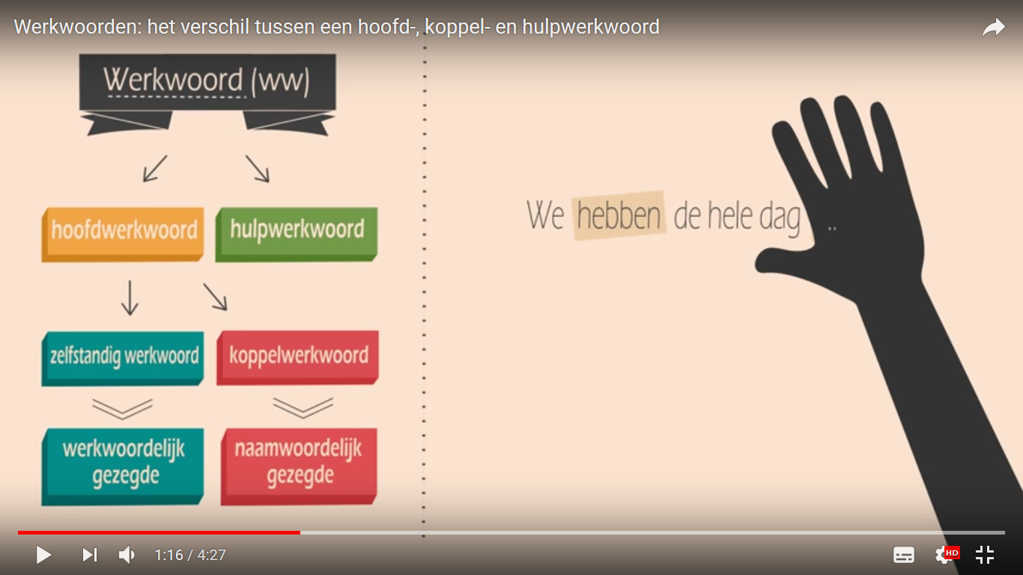

# Opdracht 2

Kleur in deze zinnen de **zelfstandige werkwoorden** roze en de **hulpwerkwoorden** geel.

1. Koperen draden kunnen goed elektriciteit geleiden.
2. Goede kunstmest moet vrij veel fosfor bevatten.
3. Na het vwo wil Yusuf graag in het buitenland gaan studeren.
4. In deze ring heeft men goud en zilver kunnen verwerken.
5. De helft van de West-Europese grutto’s nestelt in Nederland.
6. Marieke ligt op haar stretchbed een Engelse thriller te lezen.
7. De mens zou de malariamug volledig kunnen uitroeien.
8. Met echoscopie kunnen artsen sommige ziekten vaststellen.

# Opdracht 3

Kleur in deze zinnen de **koppelwerkwoorden** roze en de **hulpwerkwoorden** geel.

1. Voor meer rendement moeten zonnepanelen groter worden.
2. Sommigen schijnen levenslang bang te blijven voor spinnen.
3. De stof antimoon blijkt een goede brandvertrager te zijn.
4. Voorlopig zal gamen nog wel een populaire bezigheid blijven.
5. De wants is een insect en geen kever.
6. Op het festival zou Ed Sheeran een echte publiekstrekker te zijn.
7. Deze cake schijnt heerlijk te zijn met een sausje van room.
8. Zo’n smartphone lijkt me voor reizigers bijzonder handig.

# Opdracht 4

Je moet in de volgende zinnen bepalen of het belangrijkste werkwoord een zelfstandig werkwoord of een koppelwerkwoord is. Een **zelfstandig werkwoord** kleur je roze, een **koppelwerkwoord** kleur je groen. De **hulpwerkwoorden** kleur je geel.

1. Pauwen kunnen met hun verenpracht een vrouwtje verleiden.
2. In 650 n.C. woonden in de Mayastad Caracol 115.000 mensen.
3. Zwarte auto’s blijken vrij veel kans op een ongeluk te hebben.
4. Waarom zouden vrouwelijke militairen volgens jou geen generaal mogen worden?
5. Nijlpaarden markeren de weg naar hun eetplaats met poep.
6. Op de markt waren de jongens nephorloges aan het verkopen.
7. Dierlijk gedrag wordt door onderzoekers te snel naar menselijk gedrag vertaald.
8. Opa zou heel graag eens een ruimtevlucht gemaakt hebben.
9. Tijdens de wedstrijden bleek Mary een prima fotografe te zijn.
10. Op het gala werden meneer Linker en mevrouw Reinders tot leukste docenten verkozen.

# Werkwoordelijk gezegde en naamwoordelijk gezegde

In opdracht 1 heb je gezien dat er in het Nederlands eigenlijk twee soorten zinnen bestaan:

1. Zinnen waarin het onderwerp iets **doet**. (Oma breidt, papa slaapt, tante zingt, etc.)
2. Zinnen waarin het onderwerp iets **is**. (Mama is lief, de auto is rood, het popje is stout, etc.)

## Werkwoordelijk gezegde

Als het onderwerp iets **doet** (type 1), dan wordt dat uitgedrukt in *werkwoorden* (breien, slapen, zingen). Je hebt dan te maken met een *werkwoordelijk gezegde*: je benoemt alle werkwoorden in de zin. Dit kun je al!

Deze zinnen hebben als belangrijkste werkwoord een **zelfstandig werkwoord.**

## Naamwoordelijk gezegde

Als het onderwerp iets **is** (type 2), zit het een beetje anders. Datgene wat het onderwerp **is**, noemen we ook wel de eigenschap van het onderwerp (lief, rood, stout). Die eigenschap wordt niet uitdrukt in werkwoorden, maar in (zelfstandige of bijvoeglijke) *naamwoorden*. We hebben daarom in deze zinnen een **naamwoordelijk gezegde.**

Er is een werkwoord nodig om de eigenschap aan het onderwerp te koppelen. We noemen dat het **koppelwerkwoord.** Je hebt al geleerd welke koppelwerkwoorden er bestaan. Deze zinnen hebben dus een koppelwerkwoord als belangrijkste werkwoord.

Dit wordt allemaal nogmaals uitgelegd in het volgende YouTubefilmpje: [**https://www.youtube.com/watch?v=JGaZPeMxxZQ**](https://www.youtube.com/watch?v=JGaZPeMxxZQ)**.**

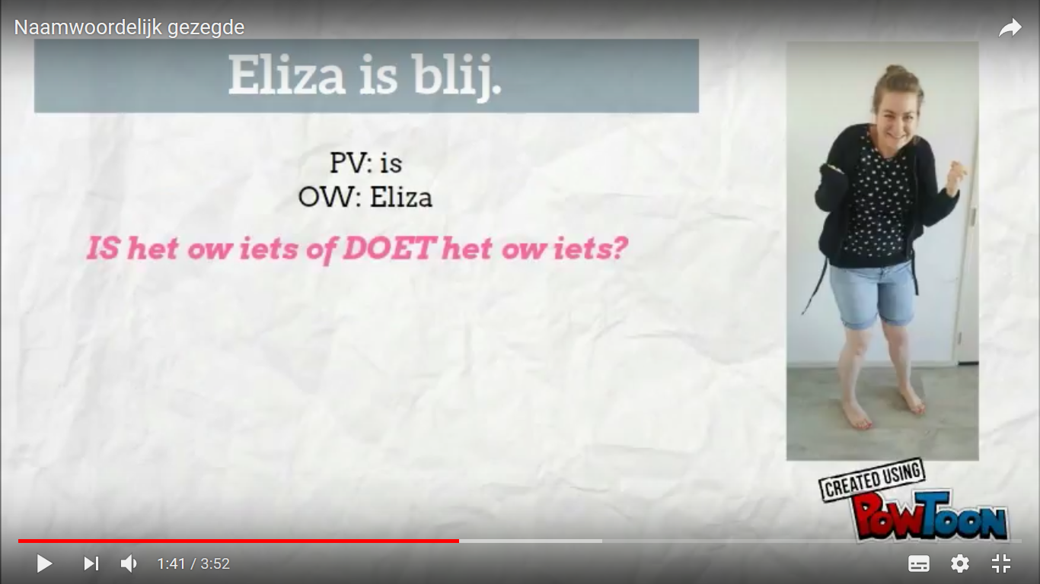

# Opdracht 4

a. Hebben de volgende zinnen een werkwoordelijk of een naamwoordelijk gezegde? Omcirkel wat van toepassing is. (WG = werkwoordelijk gezegde, NG = naamwoordelijk gezegde)

b. In de zinnen met een werkwoordelijk gezegde onderstreep je het zelfstandig werkwoord. In zinnen met een naamwoordelijk gezegde onderstreep je het koppelwerkwoord.

1. Eliza’s telefoon is kapot gegaan. WG / NG
2. De schilder verft de muur roze. WG / NG
3. Komende zomer ga ik bergbeklimmen. WG / NG
4. Felix heeft vandaag al tien mandarijnen opgegeten. WG / NG
5. Sandra bleek vorige week sterker dan Wilco. WG / NG

# Hoe noteer je het naamwoordelijk gezegde?

Om het naamwoordelijk gezegde te vinden, volg je het volgende stappenplan:

1. Zoek de persoonsvorm.
2. Zoek het onderwerp.
3. Zoek de overige werkwoorden.
4. Stel de vraag: ‘Wat + persoonsvorm + onderwerp + overige werkwoorden?’ Het antwoord op deze vraag is je *naamwoordelijk deel*.
5. Noteer de persoonsvorm + [naamwoordelijk deel] + overige werkwoorden. Dit is het hele naamwoordelijk gezegde!

*Let op*: vergeet de vierkante haken rondom het naamwoordelijk deel niet!

**Voorbeeld**

*Sommige kinderen schijnen hun hele leven bang te blijven voor slangen.*

1. Persoonsvorm: *schijnen*
2. Onderwerp: *sommige kinderen*
3. Overige werkwoorden: *te blijven*
4. Wat schijnen sommige kinderen te blijven? *Bang*. ‘Bang’ is dus het naamwoordelijk deel.
5. Het naamwoordelijk gezegde: *schijnen [bang] te blijven.*

# Opdracht 5

Zoek de pv en zet streepjes tussen de zinsdelen. Noteer ow en ng. Zet het nw. deel tussen vierkante haken.

1. Joanne wordt een excellente turnster.
2. Was de bibliotheek van de school dicht?
3. Mijn dertig jaar oude fiets bleek een echte bezienswaardigheid.
4. Ben jij de beste schaker van de klas?
5. Geweldig mooi wordt dat schilderij van jou.
6. Zulke platte horloges zijn vaak behoorlijk prijzig.
7. Lijken die verhalen van Tom jou overdreven?
8. Bij die meisjes blijkt Matthijs enorm populair.
9. Uiteindelijk bleek de straling van telefoontjes onschadelijk.
10. Blijven die toetsen van Engels dit jaar zo moeilijk?

|  |  |  |  |
| --- | --- | --- | --- |
|  | **PV** | **OW** | **NG** |
| 1 |  |  |  |
| 2 |  |  |  |
| 3 |  |  |  |
| 4 |  |  |  |
| 5 |  |  |  |
| 6 |  |  |  |
| 7 |  |  |  |
| 8 |  |  |  |
| 9 |  |  |  |
| 10 |  |  |  |

# Opdracht 6

Zoek de pv en zet streepjes tussen de zinsdelen. Noteer ow en ng. Zet het nw. deel tussen vierkante haken. Let op: het ng kan nu meerdere werkwoorden bevatten.

Voorbeeld: Polsstokhoogspringen /schijnt / behoorlijk moeilijk / te zijn.

Ng = schijnt [behoorlijk moeilijk] te zijn.

1. Onze gymdocent wil superfit blijven.
2. Zo’n cruise over de wereldzeeën lijkt me een geweldige ervaring.
3. Anton Geesink is een vooraanstaand NOC*NSF-lid geweest.
4. Die uitwedstrijden tegen Dynamo zullen bijzonder lastig blijven.
5. Met dit dieet wil Tim net zo slank als zijn vriendin worden.
6. Zo verliefd ben ik nog nooit geweest.
7. In de buurt van kinderen blijken deze honden erg onbetrouwbaar te zijn.
8. Tegen alle verwachtingen in is Duitsland dit jaar het populairste vakantieland gebleven.
9. Schone en veilige energievoorziening schijnt voorlopig een van de grootste wereldproblemen te blijven.
10. Wie van deze renners zou de snelste sprinter zijn?

|  |  |  |  |
| --- | --- | --- | --- |
|  | **PV** | **OW** | **NG** |
| 1 |  |  |  |
| 2 |  |  |  |
| 3 |  |  |  |
| 4 |  |  |  |
| 5 |  |  |  |
| 6 |  |  |  |
| 7 |  |  |  |
| 8 |  |  |  |
| 9 |  |  |  |
| 10 |  |  |  |

# De overige zinsdelen bij het naamwoordelijk gezegde

Natuurlijk heeft een zin met een naamwoordelijk gezegde ook nog meerdere zinsdelen. Het stappenplan is vergelijkbaar met een zin met een werkwoordelijk gezegde, met één belangrijk verschil: **een zin met een naamwoordelijk gezegde heeft nóóit een lijdend voorwerp.**

Wanneer je een zin gaat ontleden, volg je vanaf nu het volgende stappenplan:

1. Zoek de persoonsvorm (pv).
   * Vraagzin
   * Getal (ev < > mv)
   * Tijd (tt < > vt)
2. Zoek het onderwerp (ow).
   * Wie of wat + pv
   * Getal (ev < > mv)
3. **IS** het onderwerp iets of **DOET** het onderwerp iets?

|  |  |
| --- | --- |
| **Het onderwerp DOET iets**  **🡪De zin heeft een WG**   1. Noteer het werkwoordelijk gezegde (WG)  * Alle werkwoorden in de zin  1. Zoek het lijdend voorwerp (LV)  * Wat (of wie) + wg + ow * Start nóóit met een voorzetsel.  1. Zoek het meewerkend voorwerp (MV)  * Aan of Voor wie (of wat) + wg + ow + lv  1. Zoek de bijwoordelijke bepaling (bwb)    * Alle vraagwoorden BEHALVE wie of wat (waar, wanneer, hoe, waarom, waarheen, waarvandaan etc.)    * Alles wat antwoord geeft op alle vraagwoorden BEHALVE wie of wat    * Wat overblijft in de zin. | **Het onderwerp IS iets**  **🡪De zin heeft een NG**   1. Noteer het naamwoordelijk gezegde (NG)  * Alle werkwoorden in de zin + het naamwoordelijk deel tussen vierkante haken  1. Zoek het meewerkend voorwerp (MV)  * Aan of Voor wie (of wat) + wg + ow + lv  1. Zoek de bijwoordelijke bepaling (bwb)  * Alle vraagwoorden BEHALVE wie of wat (waar, wanneer, hoe, waarom, waarheen, waarvandaan etc.) * Alles wat antwoord geeft op alle vraagwoorden BEHALVE wie of wat * Wat overblijft in de zin. |

# Opdracht 7

Zoek de pv en zet streepjes tussen de zinsdelen. Noteer ow, ng, mv en bwb. Zet het nw. deel tussen vierkante haken. Let op: niet iedere zin bevat alle zinsdelen.

1. De oren van de mens blijken gedurende zijn leven van jaar tot jaar langer te worden.
2. Zou de Amerikaanse legerjeep bij survivalfreaks altijd zo populair blijven?
3. Volgens Naomi zullen deze wiskundeopdrachten voor mij te moeilijk zijn.
4. Zouden de Nederlanders dankzij al die SIRE-spotjes ieder jaar een beetje verstandiger worden?
5. Na de pauze werden de gruwelijkheden in de griezelfilm ons veel te erg.
6. Enkele van deze trucs zijn voor de beginnende goochelaar onuitvoerbaar.
7. Sommige walvissoorten blijken knettergek te worden van windmolenparken op zee.
8. Dat junkfood van tegenwoordig schijnt voor je gezondheid bijzonder slecht te zijn.

|  |  |  |  |  |  |
| --- | --- | --- | --- | --- | --- |
|  | **PV** | **OW** | **NG** | **MV** | **BWB** |
| 1 |  |  |  |  |  |
| 2 |  |  |  |  |  |
| 3 |  |  |  |  |  |
| 4 |  |  |  |  |  |
| 5 |  |  |  |  |  |
| 6 |  |  |  |  |  |
| 7 |  |  |  |  |  |
| 8 |  |  |  |  |  |

# Opdracht 8

Zoek de persoonsvorm en zet streepjes tussen de zinsdelen. Noteer vervolgens pv, ow en wg OF ng.

Tip: gebruik het stappenplan dat je gehad hebt.

1. Tijdens zijn arrestatie heeft de terrorist geen verzet gepleegd.
2. Kraanwater met lithium erin verlengt het leven van de mens.
3. Sturen jullie de uitnodigingen voor het feest op tijd weg?
4. In 1929 werd Jopie Koopman de eerste Miss Holland.
5. Pinkpop bleef ook dit jaar een populair muziekfestival.
6. Op het kruispunt staat een agent het verkeer te regelen.
7. Sommige bacteriën blijken tegen alle antibiotica resistent.
8. Volgens het onderzoek trekken zweetsokken spinnen aan.
9. Is Moederdag een uitvinding van de commerciële sector?
10. Deze Keniase spinnen zijn verzot op malariamuggen.

|  |  |  |  |
| --- | --- | --- | --- |
|  | **PV** | **OW** | **NG/WG** |
| 1 |  |  |  |
| 2 |  |  |  |
| 3 |  |  |  |
| 4 |  |  |  |
| 5 |  |  |  |
| 6 |  |  |  |
| 7 |  |  |  |
| 8 |  |  |  |
| 9 |  |  |  |
| 10 |  |  |  |

# Opdracht 9

Noteer pv, ow en wg OF ng.

Tip: gebruik het stappenplan dat je gehad hebt.

1. Dat ene meisje uit 2R kan heel goed voetballen.
2. Volgens mij is Risk al jarenlang een populair bordspel.
3. In 1856 vonden Duitsers het eerste neanderthalerskelet.
4. Die slanke coach in dat maatpak blijkt een goede tacticus.
5. Waarom houden Eliza en Lianne van chocoladecake?
6. Bij de herdenking op 4 mei wordt ‘de taptoe’ gespeeld.
7. Wordt de post in dit dorp zaterdags op tijd bezorgd?
8. Waarschijnlijk zal Broederliefde nog jaren beroemd blijven.
9. Zouden goede loopschoenen voor de lopers van belang blijken?
10. Die jeuk zou het gevolg van een allergie kunnen zijn.

|  |  |  |  |
| --- | --- | --- | --- |
|  | **PV** | **OW** | **NG/WG** |
| 1 |  |  |  |
| 2 |  |  |  |
| 3 |  |  |  |
| 4 |  |  |  |
| 5 |  |  |  |
| 6 |  |  |  |
| 7 |  |  |  |
| 8 |  |  |  |
| 9 |  |  |  |
| 10 |  |  |  |

# Opdracht 10

Noteer van de zinnen pv, ow, wg of ng, lv, mv en bwb. Niet elke zin bevat alle zinsdelen.

1. Door de wegblokkades werden de overvallers snel opgepakt.

|  |  |
| --- | --- |
| PV |  |
| OW |  |
| WG of NG |  |
| LV |  |
| MV |  |
| BWB |  |

1. Is het Pirahã uit het Amazonegebied de enige taal zonder aparte woorden voor vader en moeder?

|  |  |
| --- | --- |
| PV |  |
| OW |  |
| WG of NG |  |
| LV |  |
| MV |  |
| BWB |  |

1. Waarom worden gebouwen op vliegvelden rood-wit geverfd?

|  |  |
| --- | --- |
| PV |  |
| OW |  |
| WG of NG |  |
| LV |  |
| MV |  |
| BWB |  |

1. De Soemerische beschaving schijnt een van de oudste ter wereld te zijn.

|  |  |
| --- | --- |
| PV |  |
| OW |  |
| WG of NG |  |
| LV |  |
| MV |  |
| BWB |  |

1. De krakers zijn aan het protesteren tegen de ontruimingen.

|  |  |
| --- | --- |
| PV |  |
| OW |  |
| WG of NG |  |
| LV |  |
| MV |  |
| BWB |  |